Como digitar barra invertida? R: ALT+92 com FN e NUMLOCK ligados

#3DDA84 degrade claro
#174E30 degrade escuro
#84E1AD fundo
#84E1AD verde escuto video
#2FA866 aside

Tags
<h1> </h1> significa heading que é cabeçalho
Margin: auto (centraliza o conteudo horizontalmente)
<hr> significa horizontal roll que é linha horizontal
<p> singinifica paragráfo
<br> - significa break roll que é quebra de linha
<img src=" blabla " alt=" blabla">
<b> </b> termo em negrito (não semântica)
<strong> </strong> termo em destaque (semântica)
<i> </i> termo em itálico (não semântica)
<em> </em> termo em ênfase (semântica)
<mark> </mark> texto marcado igual marca texto
<big> </big> texto grande
<small> </small> texto pequeno
<del> </del> texto excluido
<ins> </ins> texto inserido
<u> </u> texto sublinhado (não semântica)
<sup> </sup> texto sobrescrito
<sub> </sub> texto subscrito
<code> </code> código fonte
<pre> </pre> pré formatação
<q> </q> citação simples significa quote
<blockquote> </blockquote> significa citação completa
<abbr> </abbr> abreviações
<bdo> texto invertido rtl singinica right to left
Id e Class
id= somente uma identificação
class= mais de uma identificação
Tudo em HTML que é id - Em CSS é #
Tudo em HTML que é class - Em CSS é .
<span> cria uma identificação para colocar a class ou id. ex: <span id=principal>
Para colocar mais de uma classe em um trecho tem que colocar sem virgula dentro das aspas, exemplo <h2 class= "principal destaque">
ID sobrepõe o Class
Div
<div> é um quadrado qualquer
opções de CSS=
display: inline-block / border: 1px solid black / text-align: center / height: 200px - width: 200px / div:hover { background-color yellow } quando passar o mouse no quadrado vai ficar amarelo / div > p {display: none} fica escondido mas quando passar o mouse em cima, aciona div:hover > p {display: block} que ele aparece

Como colocar emojis / simbolo > e <
&#x emojis pesquisar no emojipedia e colocar &#x e depois colocar o código do emoji
&lt; escreve o sinal de < e significa less than ou menor que
&gt; escreve sinal de > e significa greater than ou maior que

<!-- abre comentários. Os comentários não aparecem no site, apenas no visual studio code

Listas ordenadas e não ordenadas
<ol> listas ordenadas ou order list
types 1, A, a, I, i
<ul> listas não ordenadas ou unorder list
types disc, circle, square
Para colocar o tipo tem que colocar <ul type="disc"> coloca o <ul> e digita type=

Lista de definição
<dl> lista de definição
<dt> termos
<dd> definição

Links
<a> ancôra utilizada para colocar links externos (URL) ou internos (Próximas páginas)
target="_blank" é utilizado dentro da ancôra para o link abrir em uma nova aba
target="_self" é utilizado dentro da ancôra para abrir o link na mesma aba
rel="external" é utilizado dentro da ancôra para dizer que o link é externo
rel="next" é utilizado dentro da ancôra quando vai abrir o link da próxima página
rel="prev" é utilizado dentro da ancôra quando vai abrir o link da página anterior
"../index.html" é utilizado na ancôra quando o arquivo está salvo em pastas anteriores, ai a quantidade de pontos que você colocar significa quantas pastas vai voltar.
rel="nofollow" é utilizado dentro da ancôra quando você não da aval no link, que pode ser suspeito.
download="livro.pdf" é utilizado dentro da ancôra para fazer download arquivos PDF
type="application/pdf" é utilizado dentro da ancôra para fazer download arquivos PDF
download="livro.zip" é utilizado dentro da ancôra para fazer download arquivos ZIP
type="application/zip" é utilizado dentro da ancôra para fazer download arquivos ZIP
https://www.iana.org/assignments/media-types/media-types.xhtml é o link para encontrar o tipo de arquivo para colocar em download. Ex: type="application/zip" ou download="livro.zip"
Decoração de links:

Imagem flexível
<picture> imagem flexivel
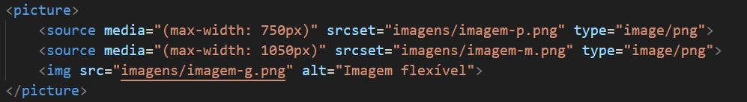
<audio>
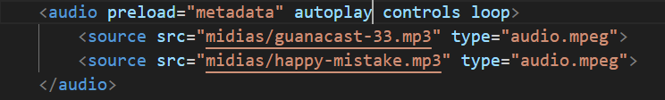
<video>
<video width="560" poster="poster.jpg" autoplay controls loop>
<source src="meu-video.mp4" type="video/mp4">
<source src="meu-video.m4v" type="video/mp4">
<source src="meu-video.webm" type="video/webm">
<source src="meu-video.ogv" type="video/ogg">
</video>

Tamanho de fonte e suas medidas
Medidas Absolutas:
cm, mm, in, px, pt, pc
Medidas Relativas:
em -> relativo ao tamanho natural da fonte
ex -> relativo a altura x da fonte
rem -> tipo em, mas relativo a fonte configurada no body
vw -> relativo a largura da view port
vh -> relativo a altura da view port
% -> porcentagem
Recomendação w3c: "px" ou "em"
Altura padrão: 16px ou 1em

Modelo de Caixas
height: altura
width: largura
border: borda (dentro do elemento)
padding: acolchoamento p dentro
margin: margem p fora
outline: contorno (fora do elemento)
box-level: quebra a linha e usa a borda toda
inline-level: na mesma linha e nao usa a borda toda

Atalhos
Copiar linha para cima / baixo é: SHIFT + ALT + ↓ / ↑
Ctrl+Shift+K: Deleta a linha, sem precisar seleciona-la.
CTRL + ENTER = Pesquisa imagem
CTRL+;= Abre comentários
CTRL + SHIFT + P = Coloca tag
OL>LI*4 (abre 4 linhas da lista automático)
UL>LI*5 (abre 5 linhas da lista automático)
"SHIFT+ALT+A" - UMA DICA para quem quer COMENTAR de um jeito RÁPIDO. Selecione o texto ou a palavra e tecle

paleta de 3 a 5 cores
to right, to left, to top, to bottom

Aplicativos
Gimp (fotos)
HandBreak (Videos)

Sites
Pexels (Imagens e video sem direitos autorais)

Não consegui
Não consegui colocar cor no texto marcado
Não consegui colocar citação de URL nas citações completas no blockquote
nao consegui colocar audio
d006 tenho que selecionar várias palavras p colocar formula
d007
d008
Aprender
Linux
JavaScript
Https para proteger senha e dados
PHP
Psicologia das cores
Marketing Digital

Como esconder a scrollbar?
Em style,
::-webkit-scrollbar {
width: 0px
height: 0px
}

